УО «Белорусский государственный университет информатики и радиоэлектроники»

Отчет по лабораторной работе №2
по предмету «Теория информации»
Вариант 18

Выполнил:
Наривончик А.М.
Гр. 351004
Проверил:
Болтак С.В.

Минск 2025
Размер регистра: 40 бит
Примитивный многочлен: x⁴⁰ + x²¹ + x¹⁹ + x² + 1
На скриншотах тестовый файл открыт в:
- окне свойств файла
- окне редактора HxD (для бинарного отображения файла)
- окне необходимого для отображения ПО(блокнот для текстовых и т.д.)

Для каждого теста в папке «Тесты» лежит соответствующая Exel таблица состояний регистра.
Тест 1 (текст)
Исходный файл: test 1.txt
Ключ: 11111111_11111111_11111111_11111111_11111111
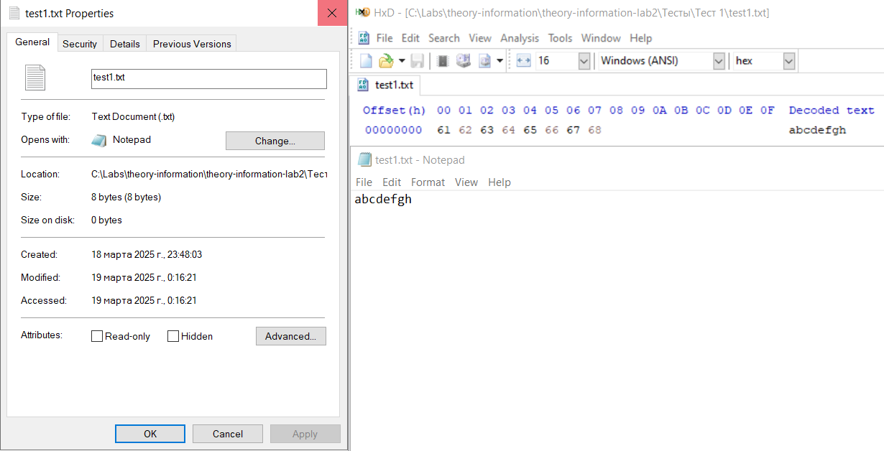
Рисунок 1.1 – исходный файл test1.txt

Сгенерированный ключ: 11111111_11111111_11111111_11111111_11111111_00110011_00110011_00101010
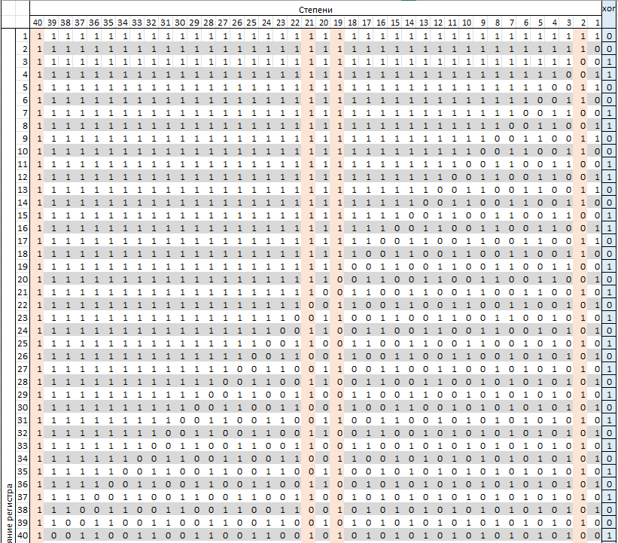
Рисунок 1.2 – таблица состояний регистра (вдвинутые в регистр биты в синей колонке – это часть сгенерированного ключа начиная с 41-го бита)

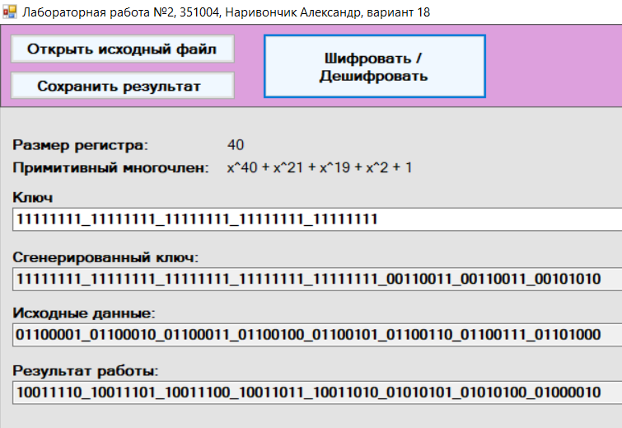
Рисунок 1.3 – шифрование test1.txt
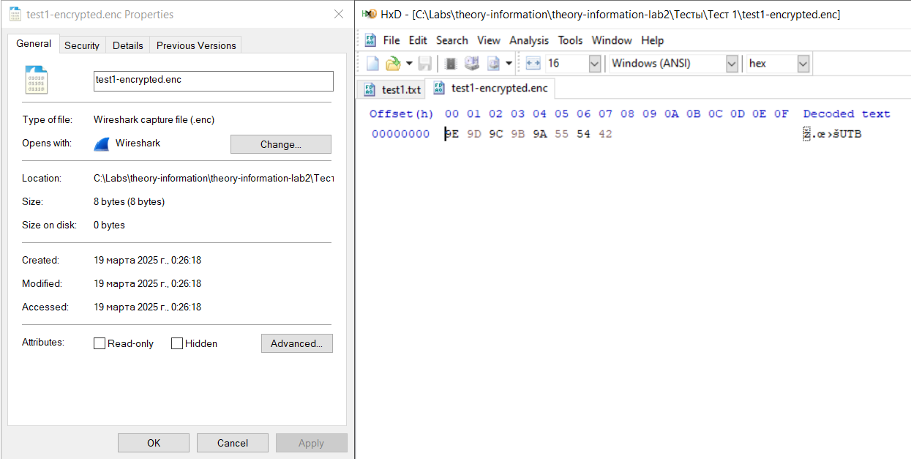
Рисунок 1.4 – зашифрованный файл test1-encrypted
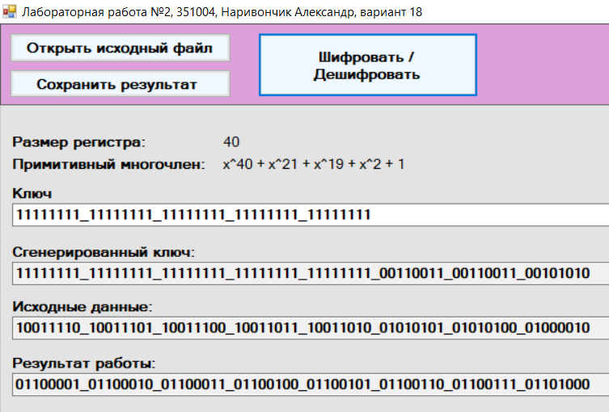
Рисунок 1.5 – дешифрование test1-encrypted
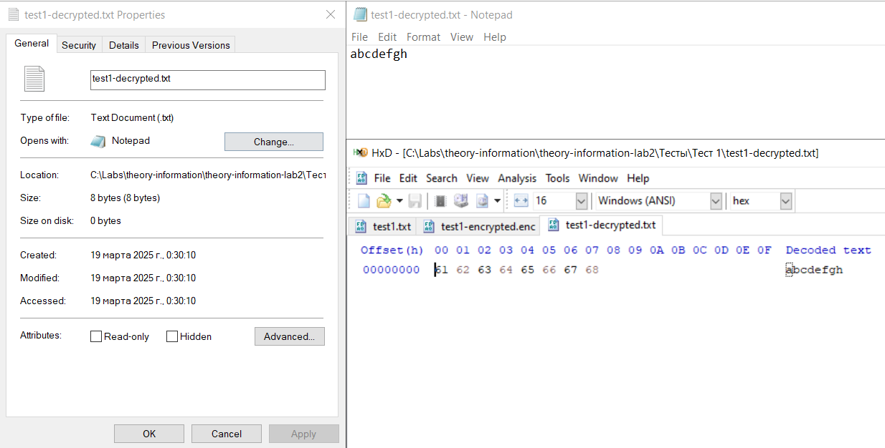
Рисунок 1.6 - дешифрованный файл test1-decrypted.txt

Тест 2 (изображение)
Исходный файл: test 2.jpg
Ключ: 10101010_00000000_11111111_11001100_11100011

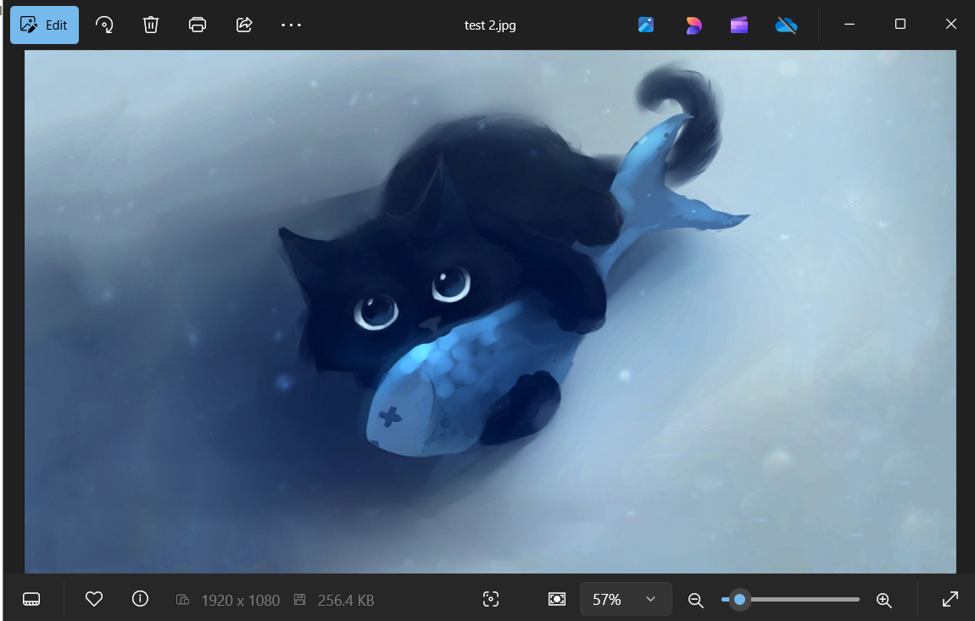

Рисунок 2.1 – исходный файл test 2.jpg
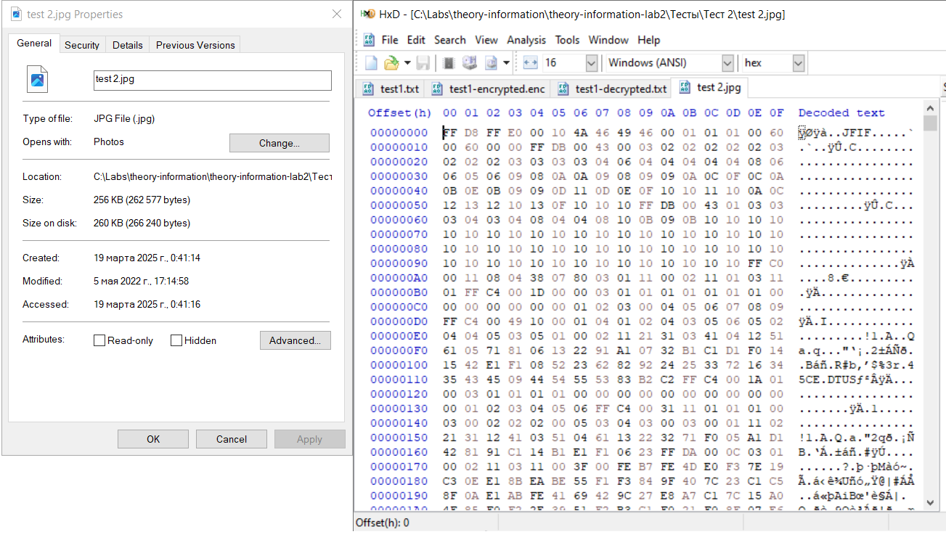
Рисунок 2.2 – исходный файл test2.jpg (свойства файла и бинарный вид)

Сгенерированный ключ (первые 80 бит и последние 80 бит):
10101010_00000000_11111111_11001100_11100011_01110001_10011100_10100010_11000011_01000010_..._00010110_11111001_00111101_01010101_01010000_01000111_00110100_10010011_01011101_00101101
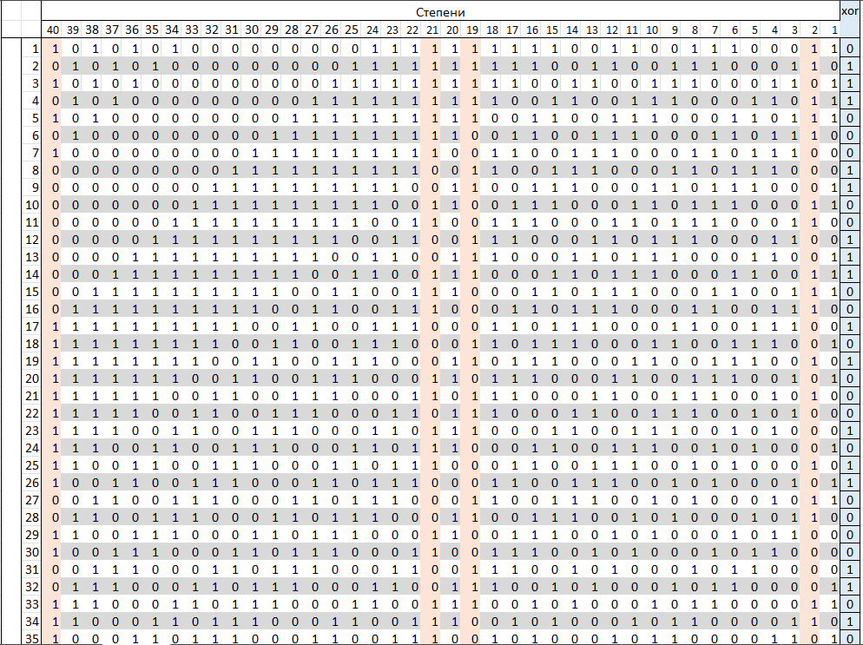
Рисунок 2.3 – таблица состояний регистра (вдвинутые биты в синей колонке – это часть сгенерированного ключа начиная с 41-го бита)
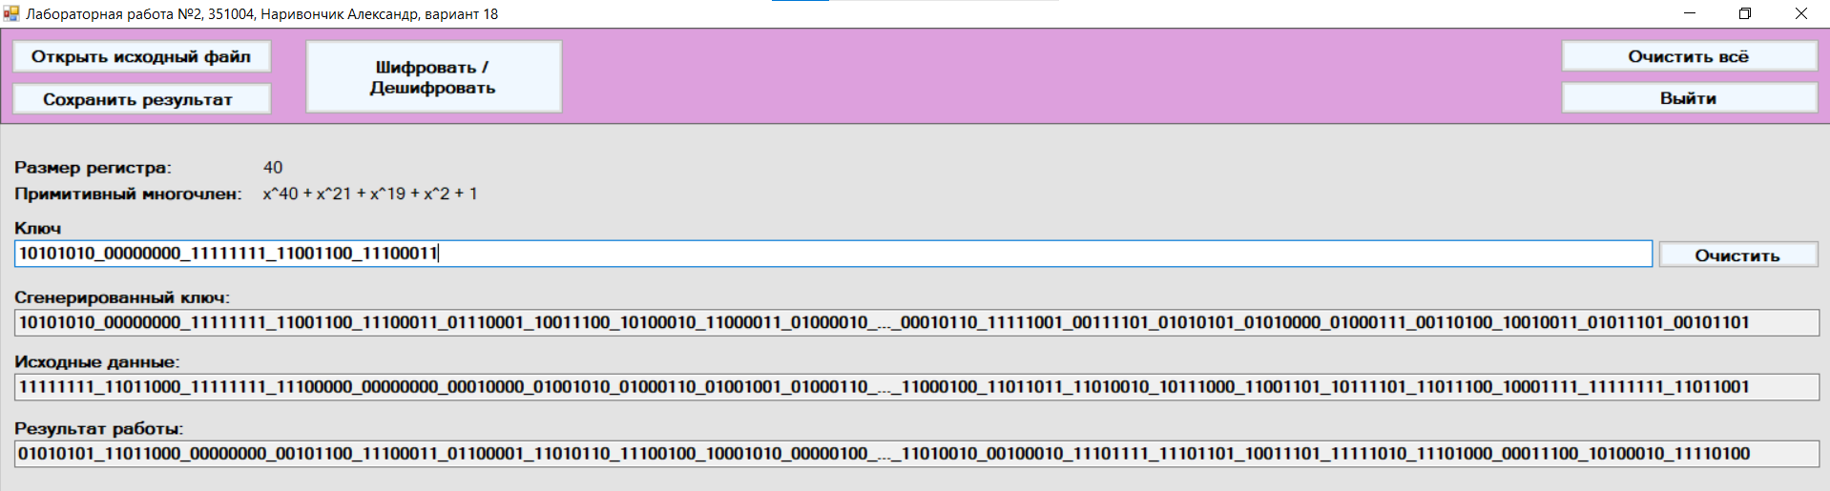
Рисунок 2.4 – шифрование test2.jpg
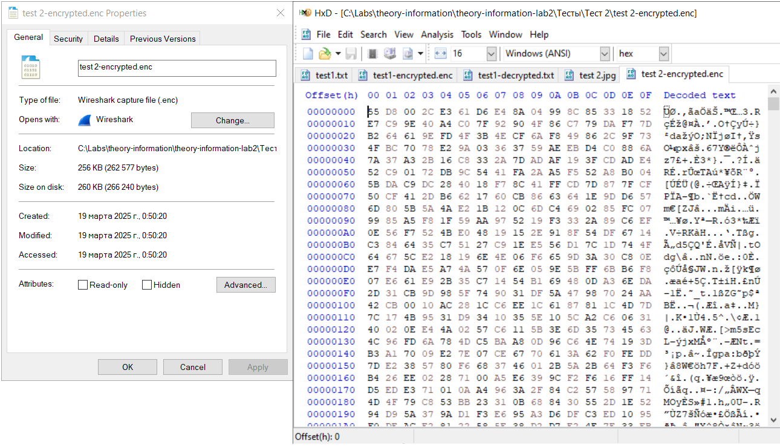
Рисунок 2.5 – зашифрованный файл test2-encrypted
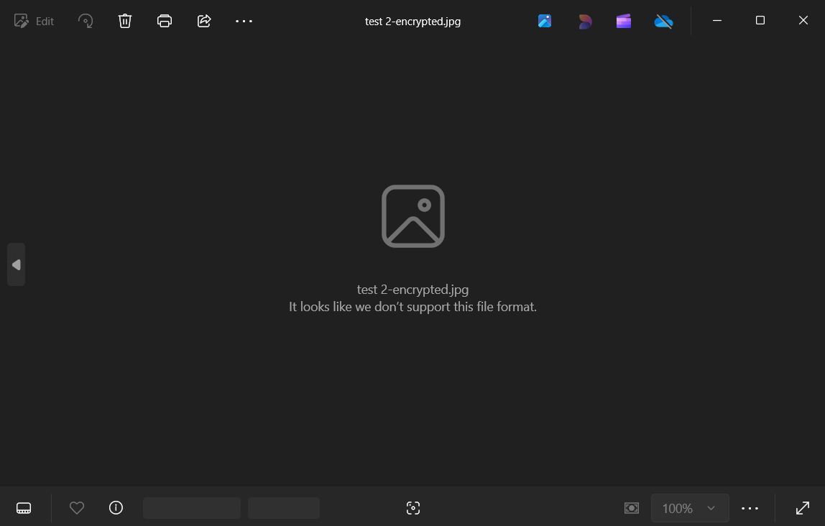
Рисунок 2.6 – зашифрованный test2-encrypted в обозревателе фотографий
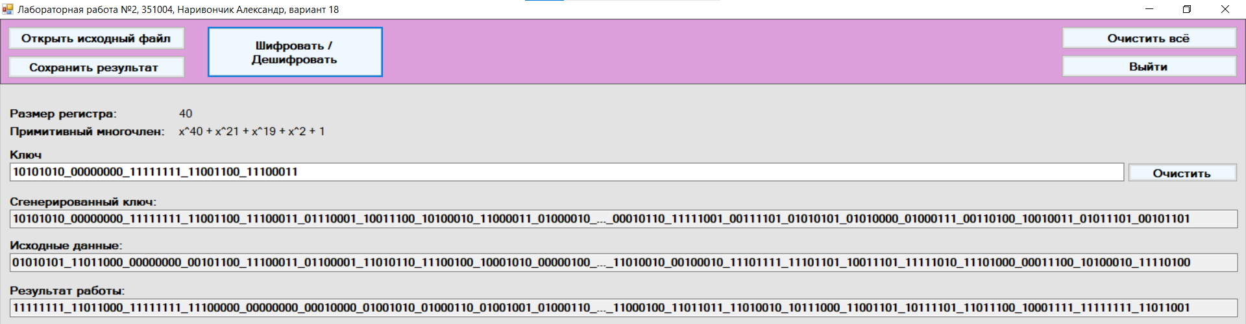
Рисунок 2.7 – дешифрование test2-encrypted
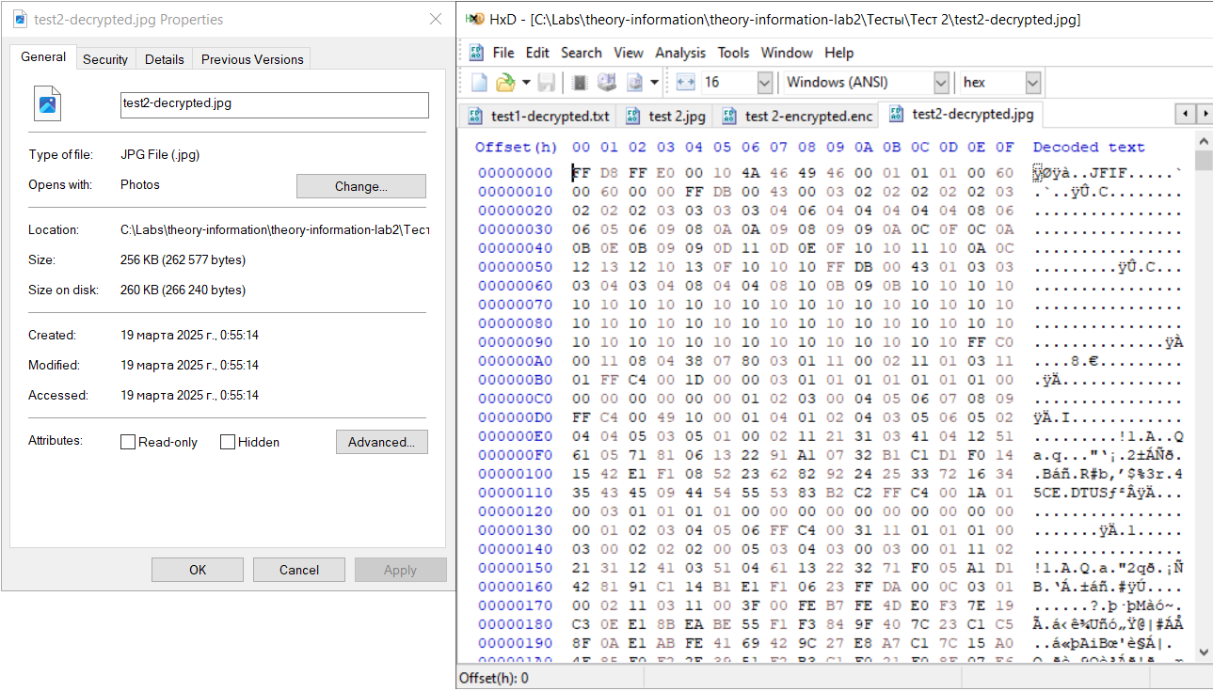
Рисунок 2.8 - дешифрованный файл test2-decrypted.jpg
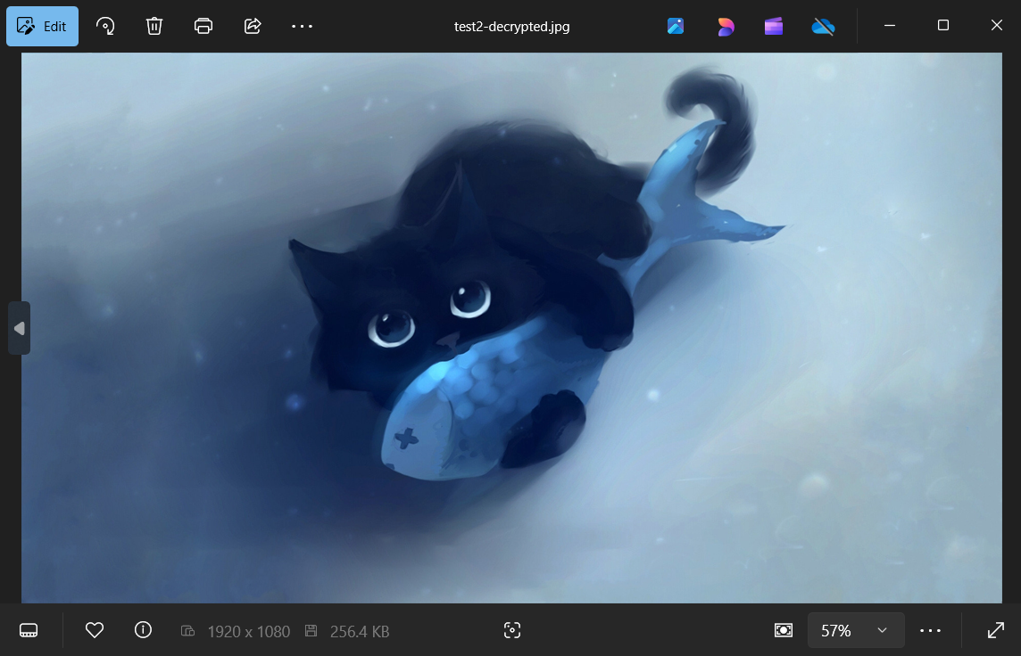
Рисунок 2.9 - дешифрованный файл test2-decrypted.jpg

Тест 3 (короткий текст)
Исходный файл: test 3.txt
Ключ: 00110011_00110011_00110011_00110011_00110011
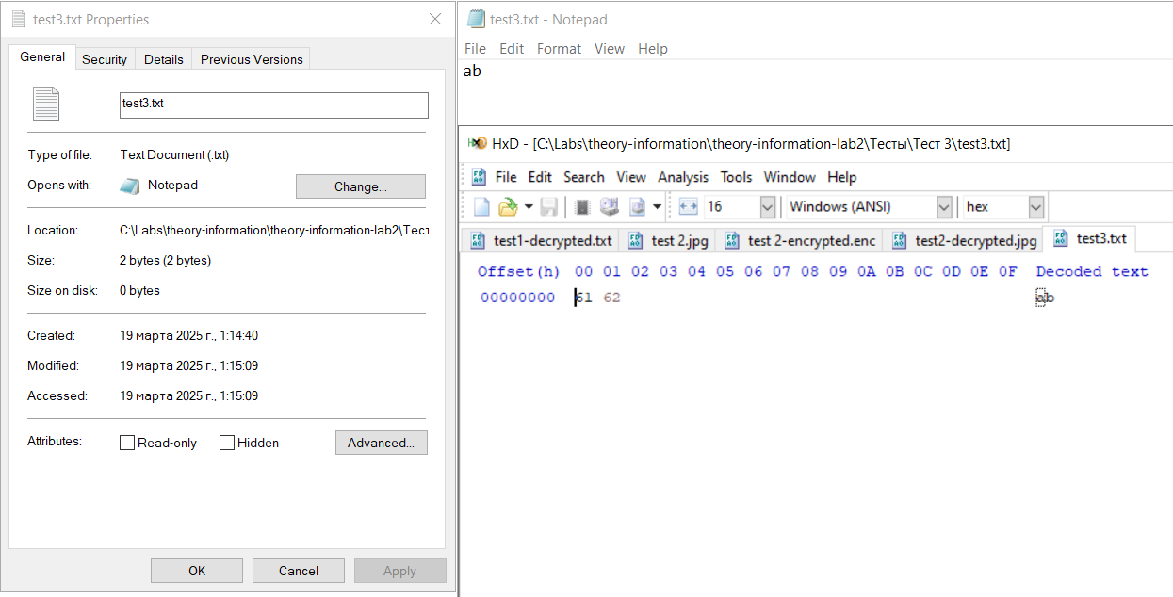
Рисунок 3.1 – исходный файл test3.txt
Сгенерированный ключ: 00110011_00110011
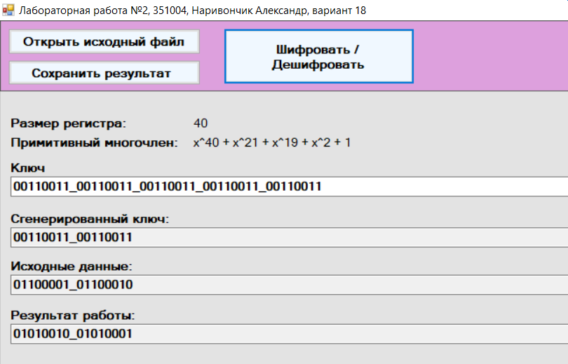
Рисунок 3.2 – шифрование test3.txt
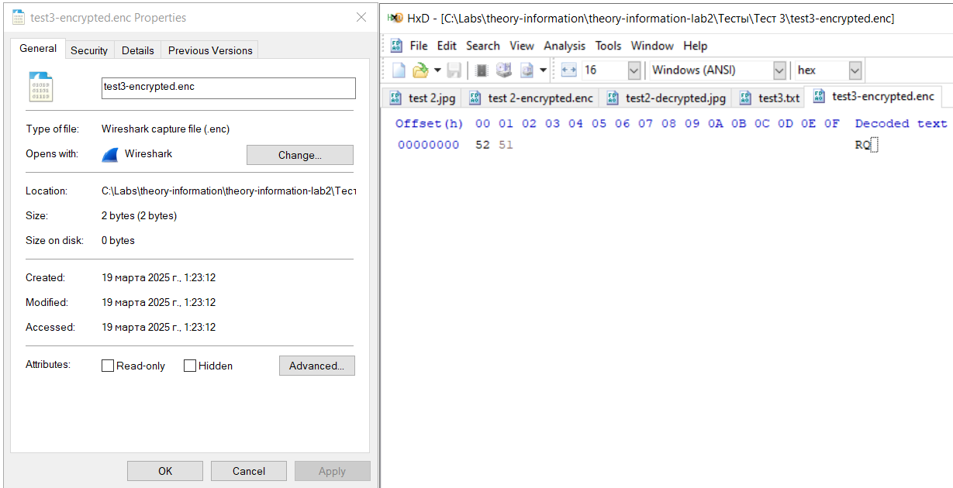
Рисунок 3.3 – зашифрованный файл test3-encrypted
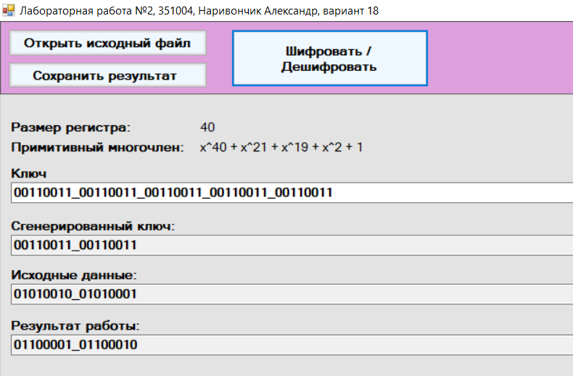
Рисунок 3.4 – дешифрование test3-encrypted
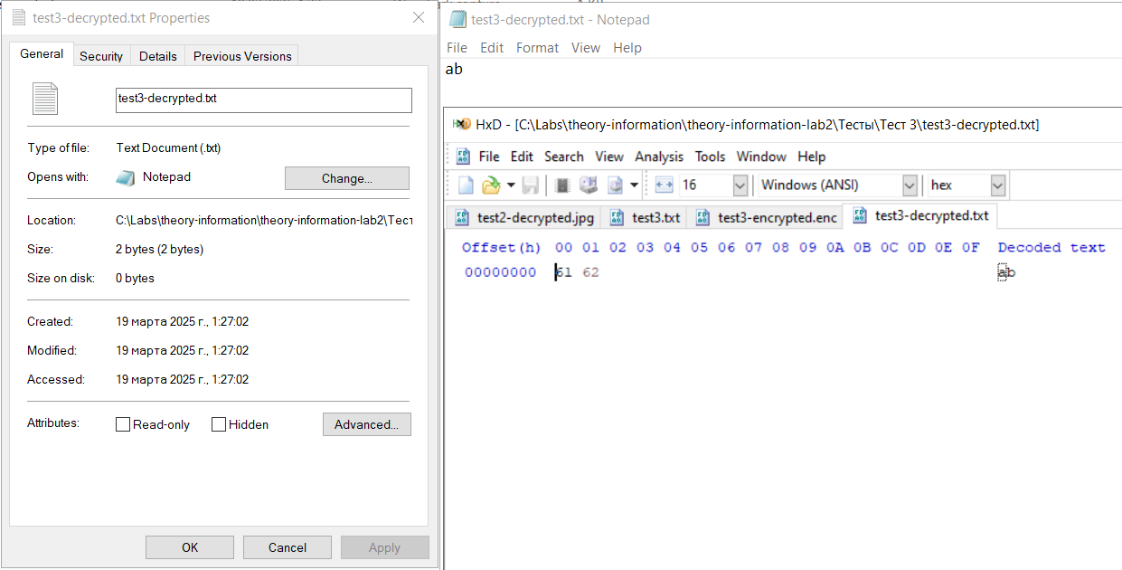
Рисунок 3.5 - дешифрованный файл test3-decrypted.txt

Тест 4 (ключ – все нули)
Исходный файл: test4.txt
Ключ: 00000000_00000000_00000000_00000000_00000000
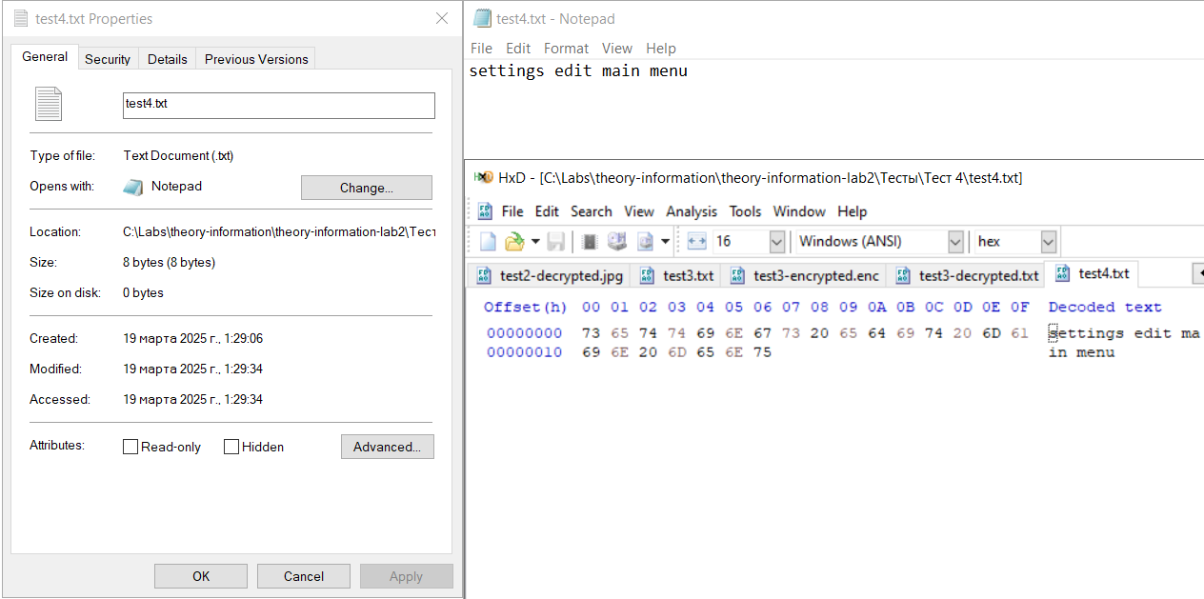
Рисунок 4.1 – исходный файл test4.txt
Сгенерированный ключ: 00000000_00000000_00000000_00000000_00000000_00000000_00000000_00000000_00000000_00000000_..._00000000_00000000_00000000_00000000_00000000_00000000_00000000_00000000_00000000_00000000
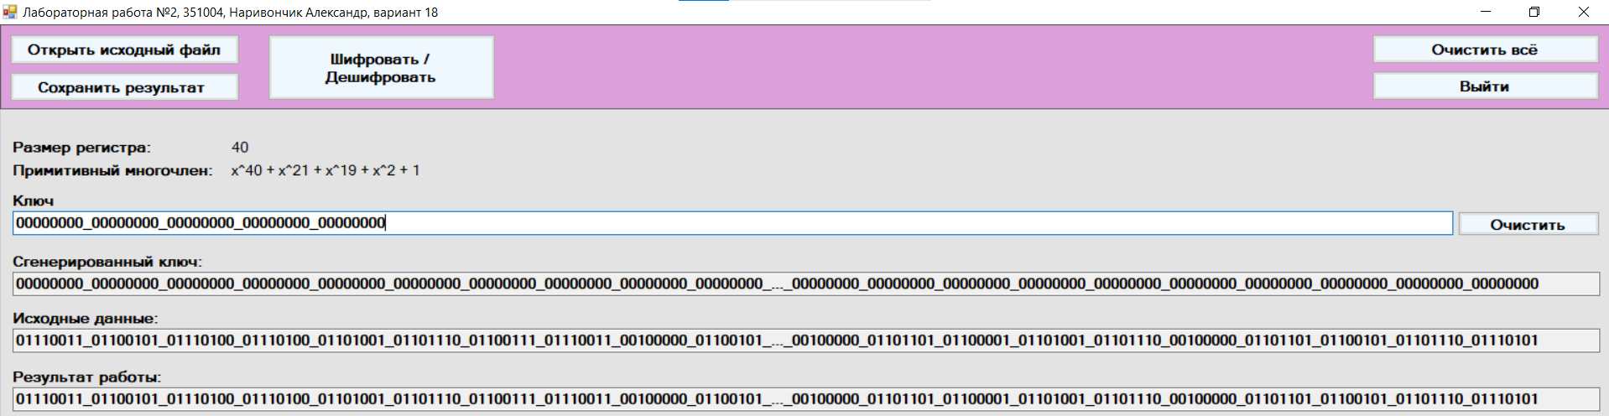
Рисунок 4.2 – шифрование test4.txt
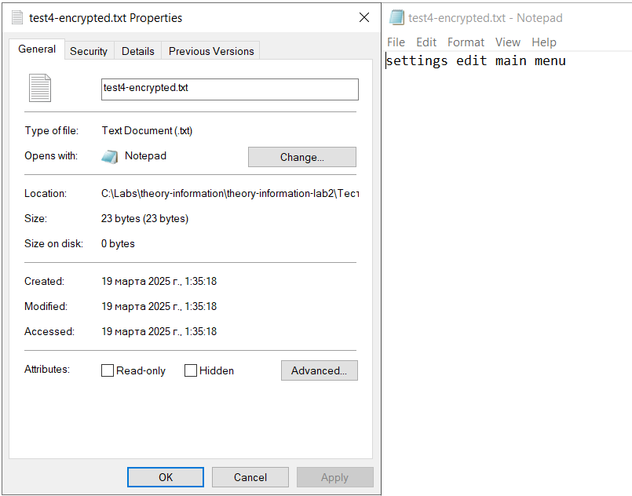
Рисунок 4.3 – зашифрованный файл test4-encrypted

Тест 5 (короткий ключ)
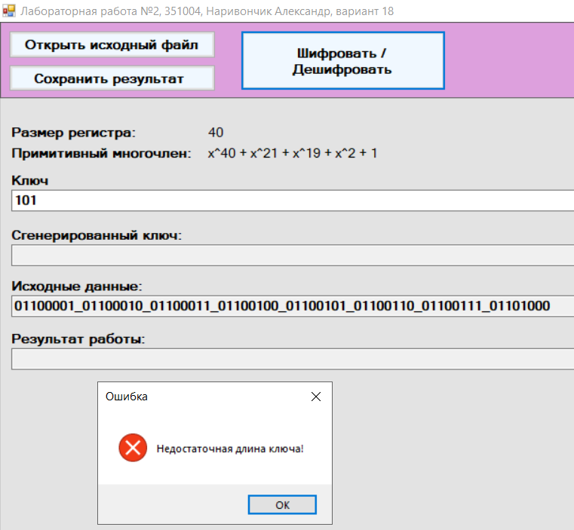

Тест 6 (другие символы в ключе)
Компонент TextBox настроен таким образом, что ввод символов, кроме ‘1’ и ‘0’, заблокирован при нажатии на клавиши клавиатуры.

